МБОУ «Ключиковская средняя общеобразовательная школа»

Конспект урока - квеста по немецкому языку
«Mit der Frau Holle»

Составитель:Муль М.А.,
учитель немецкого языков
МБОУ «Ключиковская СОШ»

Декабрь 2021г

Пояснительная записка
Наименование: урок - квест по немецкому языку«Mit der Frau Holle»
Цель:разработать урок немецкого языка, который позволяет организовать повторение, обобщение и контроль полученных учащимися знаний по любой теме в условиях коллективного соревнования, а также направленного на мотивацию изучения иностранного языка. Данную интерактивную педагогическую технологию образовательных квестов уместно применять в качестве мероприятий в рамках предметной недели.
Данная разработка предназначена для учащихся 5 класса, изучающих немецкий язык.

Содержание
Сегодня все большую популярность приобретает новое направление в педагогике - технология образовательных квестов. Актуальность данной технологии - развитие автономии обучающихся. Они сами руководят своей деятельностью, сами ставят перед собой цели и сами выбирают стратегии для достижения этих целей. Образовательный квест - педагогическая технология, включающая в себя набор проблемных заданий с элементами ролевой игры.
Собственно понятие «квест» (транслит. англ. quest - поиски) и обозначает игру, требующую от игрока решения умственных задач для продвижения по сюжету. Сюжет игры может быть предопределённым или же давать множество исходов, выбор которых зависит от действий игрока.
Данная современная технология заключается ещё и в том, что форма квеста способствует вовлечению в обучение и контроль нескольких групп одного класса или параллели. Она обладает большими возможностями, которые позволяют создать благоприятные условия для раскрытия личностного потенциала учащихся, повышению мотивации, использованию возможностей межличностной коммуникации, развитию умения сотрудничать, проявлять смекалку и соотносить свои действия с действиями одноклассников. Дети приобретают эмоциональный положительный опыт успешности учения.
Уроки, проводимые в форме образовательных квестов делают возможным подойти к процессу обучения более дифференцированно, так как при этом каждый ребенок работает по своему индивидуальному плану и в своем индивидуальном темпе. Задания, составленные с учетом интересов учащихся, требований программы, имеют различную степень сложности, что также способствует тому, чтобы работа учеников была успешной. При работе с применением данной методики учителю отводится роль наблюдателя и советника. Но он в любой момент может и оказать помощь учащимся. Это дает ему возможность индивидуально поработать с более слабыми учащимися.
Для организации уроков – квестов не требуется специального оборудования или перестановки в кабинете. Но желательно, если каждая станция будет оборудована отдельно одна от другой. Каждая станция может располагаться на отдельной парте. В таком случае каждая парта должна быть оснащена табличкой с номером станции, правилами работы на станции, всем необходимым рабочим материалом (рабочими листами по количеству учеников в классе и, если необходимо, ножницами, клеем, цветной бумагой и т.д.). На видном месте должны быть и правила поведения учащихся при работе на станциях.
Перед началом работы каждый ученик получает маршрутный лист с названием станций, которые ему необходимо пройти за определенное время, но при этом лишь он сам вправе решать, на какую станцию отправится сначала, а на какую, возможно, лишь на следующем уроке. Количество станций может быть разным, это зависит от темы, уровня подготовки обучающихся, места урока в учебном плане, времени проведения.Задания для станций составляет учитель по своему усмотрению. На наш взгляд, оптимальное количество станций 5-7.
После того, как учащиеся проработают все станции, они могут на своих листах указать номера тех станций, которые им понравились или не понравились; сообщить о проблемах и трудностях, возникших при прохождении станций; представить творческие отчёты.
Цель урока: научить решать проблему поискового характера, используя коммуникативные навыки, знания страноведческого материала.
Обучающие задачи: расширить активный и пассивный словарь учащихся по теме; развивать умения устной, закреплять изученный материал.
Развивающие задачи: обогатить культурно-страноведческие знания;
Воспитательные задачи: формировать толерантное и уважительное отношение учащихся к культуре, нравам и обычаям представителей других национальностей.
Оборудование - рабочие листы, маршрутные листы, карточки с заданиями, доска.
Планируемые результаты:
Предметные:
- Повторение лексики по теме «Числительные», «Животные», «Фразы этикета», «Континенты», «Школьные предметы», «Школьные принадлежности».
- Уметь применять изученную лексику в устной/письменной речи.
- Закрепление произносительных и орфографических навыков.
Личностные:
- Формирование уважительного отношения к языку и культуре народов.
- Принятие и освоение социальной роли обучающегося, развитие мотивов учебной деятельности и формирование личностного смысла учения.
- Развитие навыков сотрудничества со взрослыми и сверстниками в разных ситуациях, умений не создавать конфликтных ситуаций и находить выход из спорных ситуаций.
Метапредметные:
- Овладение умениями ставить цели и задачи учебной деятельности и поиска средств ее осуществления.
- Формирование умений планировать и оценивать учебные действия в соответствии с поставленной задачей и условиями ее реализации.

Описание мероприятия
Внеклассное мероприятие представляет собой путешествие от станции к станции. Организация станций происходит в учебном классе. Учащиеся делятся на группы. На партах обозначены номера станций и разложены задания. В начале все группы находятся на 1 станции. Учащиеся выполняют 1 задание, далее движутся по маршрутному листу (Приложение 1). На каждой станции за правильно выполненное задание игроки получают букву, из которых на последней станции нужно будет составить слово. Всего станций 5. Команда, которая первая отгадает слово – побеждает. Слово REISE (можно выбрать любое другое).
Выполнение каждого задания ограничено по времени, по истечению которого группа переходит к следующей станции. Победителем является группа, которая первой справится с маршрутом и угадает кодовое слово.
Оборудование кабинета:
- парты составлены по две
- на партах заранее разложены бланки со всем необходимым для выполнения заданий
- в центре класса ящик с кодовым словом
- на доске расположены ватманы с обозначенными станциями, на которые учащиеся приклеивают картинки после завершения работы на каждой из станций

Начало урока
Приветственное слово учителя. Учащимся предлагается видеоролик о Германии (видеоприложение №1) с целью определения темы урока. Затем учитель сообщает, что урок проходит в форме квеста и объясняет правила игры.
Unsere Stunde ist heute ungewöhnlich. Ich bitte Sie zum populären Spiel «Quest». Unser Thema heißt «Tolle Reise». Heute werden wir wiederholen alles was wir schon gelernt haben.
1 станция. Надо украсить Weihnachtsbaum. (На листе формата А3 нарисовать елку с 20-25 белыми шариками, на каждом шарике напечатана цифра от 1-25 или по желанию двусоставными числительными. Отдельно приготовить разноцветные кружочки с числительными, напечатанными прописью) Участники должны украсить елку правильно, тогда они проходят в следующий тур.
2 станция. Фрау Холле украла мешок Санты и рассыпала все подарки. Надо сложить все подарки по своим мешочкам. (Карточки с названиями животных, школьными принадлежностями, названиями школьных предметов, континентов)
Tiere | Schulsachen | Schulfächer | Kontinente
Die Katze  Der Hund  Die Kuh  Die Maus  Das Pferd  Der Hamster  Das Meerschweinchen  Der Kanarienvogel  Der Schmetterling | Das Mäppchen  Der Kuli  Der Zirkel  Das Heft  Das Lineal  Der Bleistift | Deutsch  Englisch  Mathe  Biologie  Geographie | Europa  Asien  Südamerika  Nordamerika  Australien  Afrika

3 станция
Считаем еврики и пишем полностью сколько там денег
4 станция
Подобрать к фразам этикета соответствующий перевод.
Hallo! | Спасибо, хорошо.
Guten Morgen! | Доброе утро.
Guten Tag! | Добрый день.
Guten Abend! | Привет.
Wie heiβt du? | Добрый вечер.
Danke, gut. | Как дела?
Tchüs! | Где ты живешь?
Woher kommst du? | Я живу в Кёльне.
Auf Widersehen! | Как тебя зовут?
Ich komme aus Ruβland. | Меня зовут … .
Ich heiβe … | Я из России.
Ich wohne in Köln. | До скорого.
Bis spat!. | Откуда ты?
Wo wohnst du? | До свидания.
Wie geht`s? | Пока.
5 станция

Перед учащимися карандаши и бумага, на которой изображены флаги России и Германии. Задача учащихся вспомнить и правильно раскрасить флаги. Цвета должны располагаться в правильной последовательности (Приложение №2).

Приложение №1

Laufzettel (Маршрутный лист)
I Gruppe -Vorname, Name______________________________
Station | Aufgabe
1 | Украсить Weihnachtsbaum.
2 | Мешок Санты
3 | Считаем евро
4 | Подобрать к фразам этикета соответствующий перевод.
5 | Ракрась флаг России и Германии

Laufzettel (Маршрутный лист)
II Gruppe -Vorname, Name______________________________
Station | Aufgabe
1 | Мешок Санты
2 | Считаем евро
3 | Подобрать к фразам этикета соответствующий перевод.
4 | Ракрась флаг России и Германии
5 | Украсить Weihnachtsbaum.

Laufzettel (Маршрутный лист)
III Gruppe -Vorname, Name______________________________
Station | Aufgabe
1 | Считаем евро
2 | Подобрать к фразам этикета соответствующий перевод.
3 | Мешок Санты
4 | Украсить Weihnachtsbaum.
5 | Раскрась флаг России и Германии

I V Gruppe -Vorname, Name______________________________
Station | Aufgabe
1 | Украсить Weihnachtsbaum.
2 | Считаем евро
3 | Раскрась флаг России и Германии
4 | Мешок Санты
5 | Подобрать к фразам этикета соответствующий перевод.

V Gruppe -Vorname, Name______________________________
Station | Aufgabe
1 | Раскрась флаг России и Германии
2 | Подобрать к фразам этикета соответствующий перевод.
3 | Считаем евро
4 | Украсить Weihnachtsbaum.
5 | Мешок Санты

Приложение №2
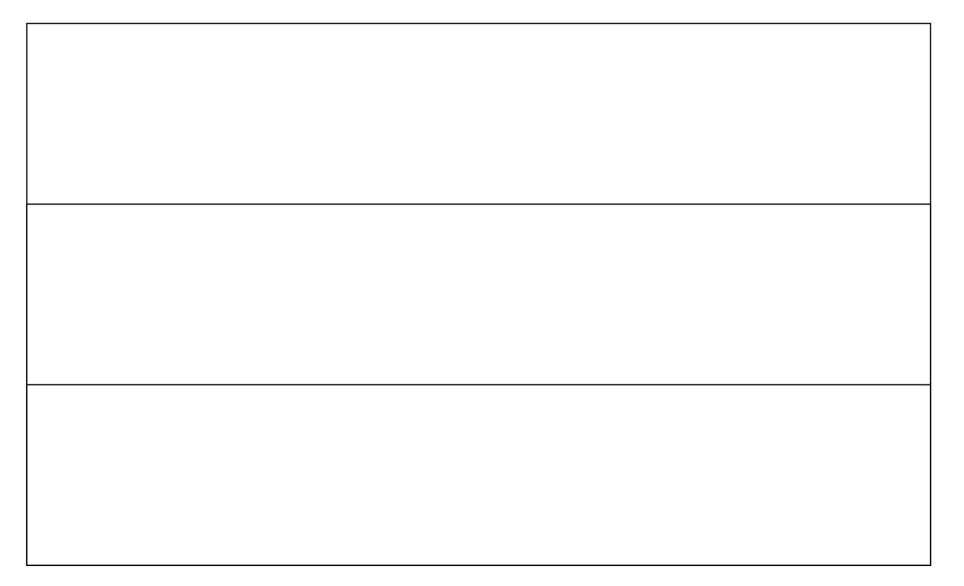

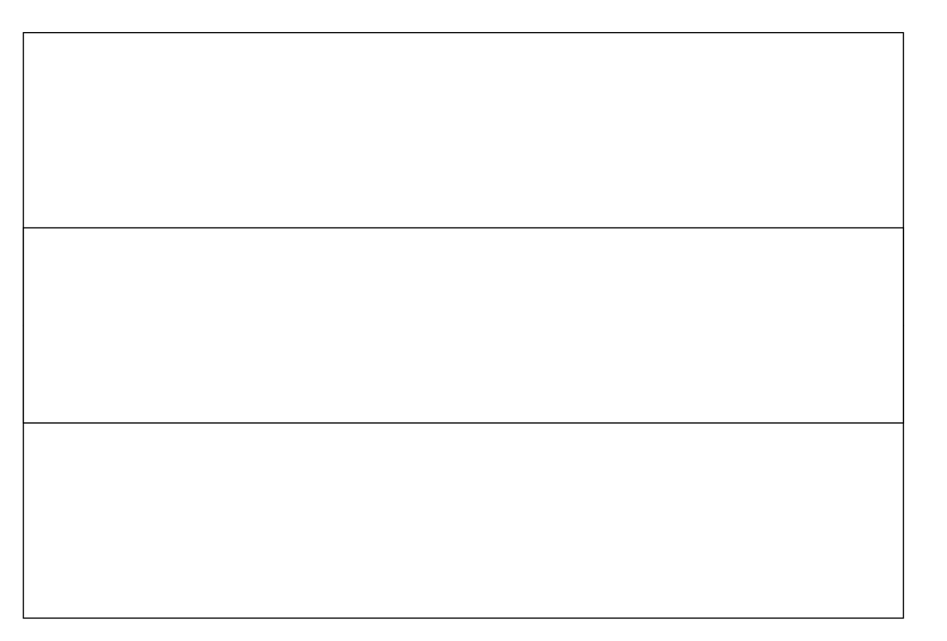

R | E | I | S | E

Буквы для раздачи на станциях

5 листов
Tiere | Schulsachen | Schulfächer | Kontinente

Die Katze

Der Hund

Die Kuh

Die Maus

Das Pferd

Der Hamster

Das Meerschweinchen

Der Kanarienvogel

Der Schmetterling

Das Mäppchen

Der Kuli

Der Zirkel

Das Heft

Das Lineal

Der Bleistift

Deutsch

Englisch

Mathe

Biologie

Geographie

Europa

Asien

Südamerika

Nordamerika

Australien

Afrika

Hallo! | Спасибо, хорошо.
Guten Morgen! | Доброе утро.
Guten Tag! | Добрый день.
Guten Abend! | Привет.
Wie heiβt du? | Добрый вечер.
Danke, gut. | Как дела?
Tchüs! | Где ты живешь?
Woher kommst du? | Я живу в Кёльне.
Auf Widersehen! | Как тебя зовут?
Ich komme aus Ruβland. | Меня зовут … .
Ich heiβe … | Я из России.
Ich wohne in Köln. | До скорого.
Bis spat!. | Откуда ты?
Wo wohnst du? | До свидания.
Wie geht`s? | Пока.
Квест – игра
«Mit
der Frau Holle»

